作者:[陈昱桦 李飞 刘阳]
[物品识别]
[成都信息工程学院]
软件使用说明
指导教师：[杜鸿]
专业名称：[通信工程]
软件使用介绍
本软件运行环境为android手机,android 4.0系统以下手机请保证40m可用安装空间。SD卡务必可用。请对衣服本身或打印图片拍照，若拍摄屏幕结果误差较大。

如图:
第一步,点击图标进入软件。
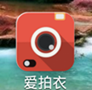
经过相对精美的引导界面,我们进入主界面.

主界面:
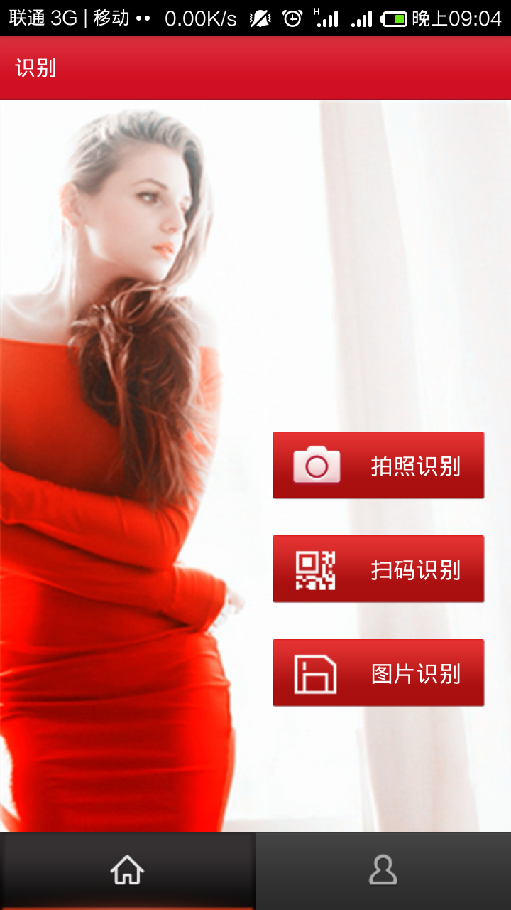
主界面提供三个功能:
拍照识别：通过相机拍照进行识别。
扫码识别：扫描商品条码进行识别。
图片识别：通过系统相册导入图片进行识别。

第二步，点击信息按钮查看团队信息。
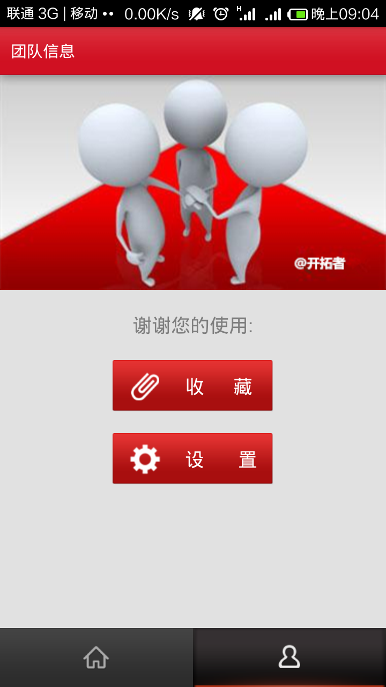
此界面提供收藏夹浏览功能和基本功能设置功能。基本功能设置提供快速识别选项，牺牲一定的准确性以提高识别速度。请慎重开启。

第三步，返回主界面进行拍照，拍照时务必请保持手机竖直向上。
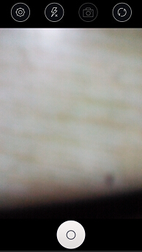

第四步，确认图片效果，务必使人物竖直显示，若图片显示方向错误，请重新拍照。确认无误后请点击开始识别按钮，开始图像识别。
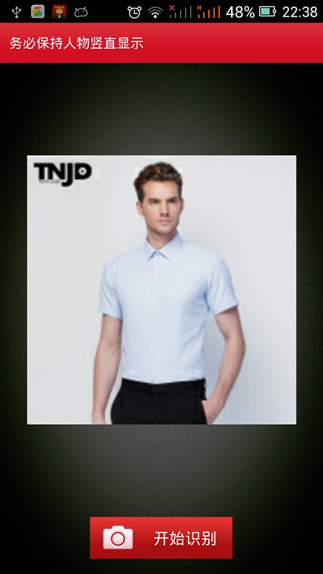

第五步，进度条显示图片识别进度，识别时间在联发科mt6592八核手机下测试约为2秒，在红米手机下测试约为3s，在摩托罗拉mt620单核手机下测试约为5s。若非长时间无反应请不要手动终止识别。
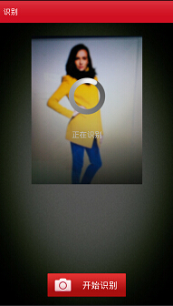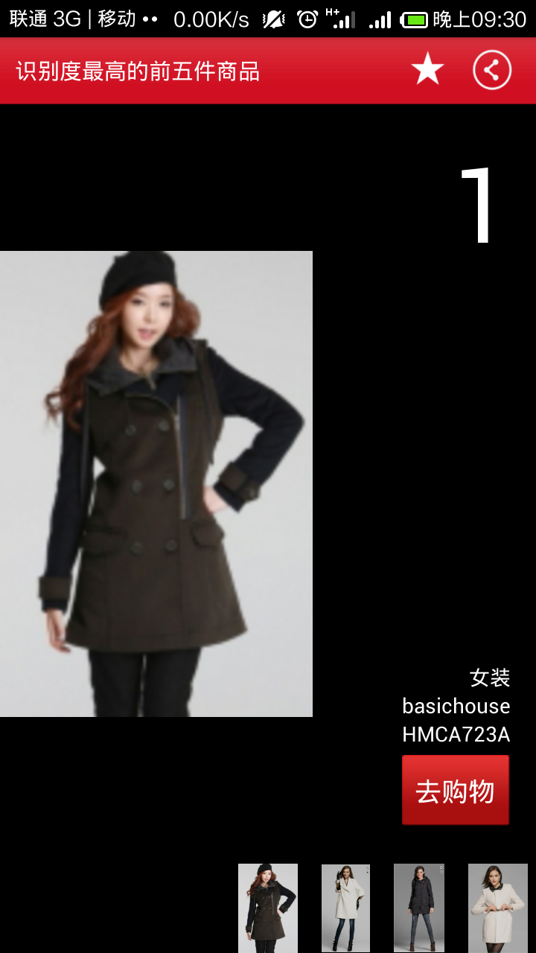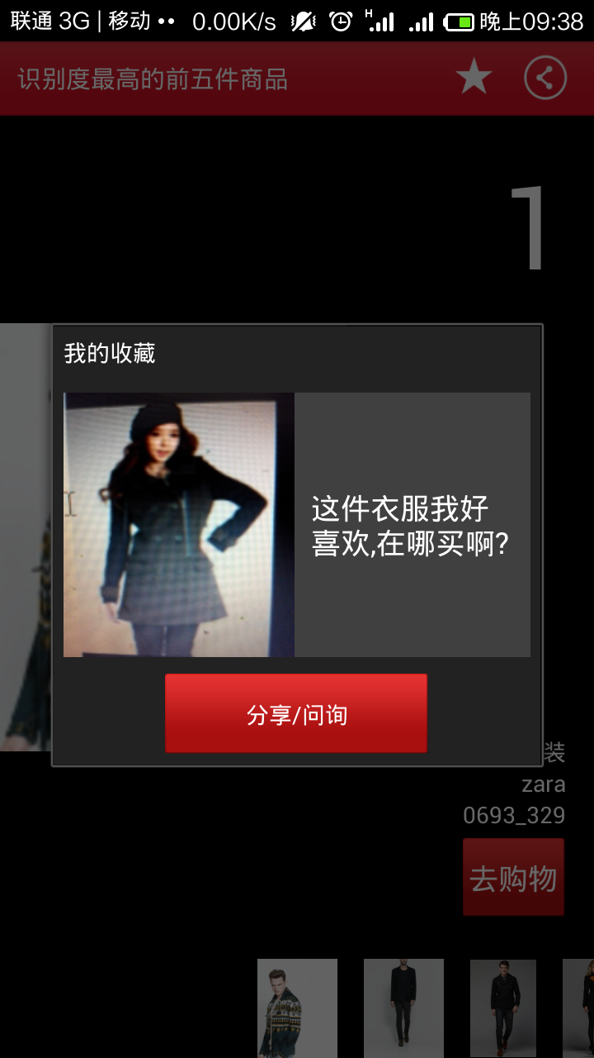
第六步，识别完成后将展示识别度最高的五件商品，识别度最高的商品编号为1，其余依次类推。性别，品牌，商品型号信息依次排列在右下角。点击下方小图片可查看识别度较低的其他几件商品及商品信息。点击去购物按钮则打开浏览器搜索相关商品。点击返回键返回第一界面。
并且手机右上角分别有收藏和分享按钮可以将识别出的衣服收藏下来,并且可以通过短信和微信等分享给其他人或者询问购买地址.
第七步, 点击主菜单”图片识别”,可以选择手机图库里的图片进行识别,效果跟手机摄像头拍照一样的效果.
第八步, 点击主菜单”扫码识别”可以用手机摄像头扫描二维码和条形码并且给出搜索的链接供参考.

